EXAMEN FINAL U (6 a 10) COMALAT

1. Elige la opción correcta:
1. ¿Cuándo es el examen?
_______________________
a. No me recuerdo
b. No recuerdo
c. No acuerdo
2. En Ibiza en verano hace mucho calor, por eso llevo……
a. un jersey de lana y unas botas
b. un abrigo
c. un vestido, unas sandalias y un sombrero.
3. ¿Cómo es la primavera en Andalucía?
__________________________________
a. Hace un frío horrible y nieva mucho.
b. Es muy bonita, hay muchas flores en el campo y hace fresco
c. Llueve todos los días y a veces nieva
4. ¿Qué haces? 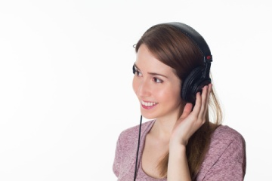
https://pixabay.com/es/mujer-chica-auriculares-m%C3%BAsica-977019/
a. Estoy mirando música.
b. Estoy hablándome música.
c. Estoy escuchando música.

5. ¿Qué vas a hacer el fin de semana próximo?
___________________________________
a. Vamos en un hotel para descansar.
b. Vengo de trabajar en una tienda.
c. Voy a estudiar en la biblioteca de la universidad.

6. ¿Cuál es tu comida favorita?
______________________________________
- Encántame las croquetas
- Me gustan el gazpacho
- Me encanta la tortilla de patata.

https://pixabay.com/es/ni%C3%B1a-triste-fruncir-el-ce%C3%B1o-295470/

7. ¿Por qué está triste Manuela?
___________________________

  - Como está triste, ha roto con su novio.
  - Está triste porque ha roto con su novio
  - Su novio está enfadada por qué él es pobre.

8. ¿Dónde quedamos?
__________________________________

- Quedamos a las 7 en la cafetería de la estación.
- Nos quedamos a tu casa.
- Nos quedamos pronto.

9.

https://pixabay.com/es/del-autom%C3%B3vil-mujer-morena-coche-160338/

https://pixabay.com/es/azul-giratorio-sillas-muebles-575883/

a. El coche rojo es muy caro que la silla azul.
b. El coche rojo es más caro que la silla azul.
c. La silla azul es tan cara que el coche rojo.
10. ¿A qué te dedicas?
_________________________________
a. Trabajo a una escuela infantil
b. Dedico a pintar coches de madera.
c. Me dedico a diseñar vestidos de boda.

11. ¿Te gusta cocinar?
__________________________
a. Me encanta mucho.
b. Gusto mucho.
c. Me encanta.

12. El pollo se compra en una…………………..

a. charcutería
b. carnicería
c. pescadería

13. ¿Qué te pasa cariño?
__________________________

a. Me duelo el estómago.
b. Estoy duele la cabeza.
c. Me duelen mucho las piernas.

14. ¿Vamos a la playa?
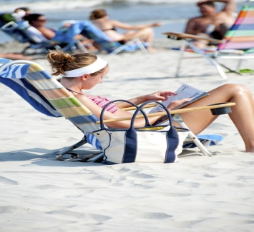
https://pixabay.com/es/playa-arena-ni%C3%B1a-tierra-sol-420173/
a. Hay suficientes gentes, yo no voy.
b. No, hoy hay mucha gente.
c. No, hay pocas gentes, podemos ir hoy a la playa

15. Tengo fiebre y me duele todo el cuerpo.
________________________________
a. Debes quedarte en la cama unos días.
b. Debes a quedarte en la cama unos días.
c. Tienes de quedarte en la cama unos días.

16. Esto es…………… ti,…………… tu cumpleaños.
a. para/ por
b. por/por
c. por/para
17. ¿Cómo se hace la salsa ali-oli?
_________________________________
a. Se hace mezclando huevo, ajo y aceite.
b. Hacen con huevos, ajos y aceite.
c. Hacemos con un poquito de huevo, ajo y aceite.

18. ¿Qué lugar visitasteis ayer?
________________________________
a. Fuimos al castillo de Santa Bárbara.
b. Visitemos Calpe.
c. Fuimos en Altea.

19. Siempre………el metro y…….que……..un taxi porque……… a trabajar a las ocho en punto
a. pierdo / tengo / coger / empiezo
b. pierdo / tenemos / cogemos / empezó
c. perdemos / tenemos / tomar / salimos

20. La ciudad …………… vivimos es muy agradable y…………. cerca del mar.
a. que/está
b. quien/es
c. donde/está
Soluciones:
1b 2c 3b 4c 5c 6c 7b 8a 9b 10c 11c 12b 13c 14b 15a 16a 17a 18a 19a 20c

